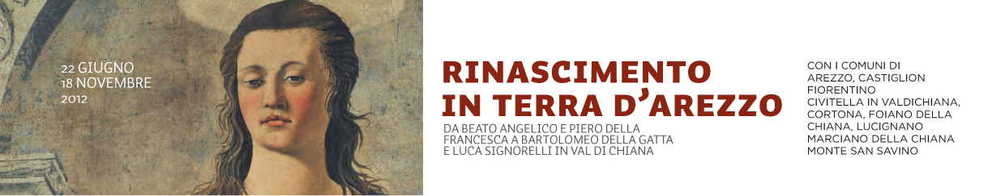

Restauri e riallestimenti
Gli interventi permanenti per PGM 2012

Fin dalla prima edizione, il progetto Piccoli Grandi Musei affianca a iniziative di valorizzazione di carattere temporaneo, azioni di natura permanente volte al consolidamento e a una migliore fruizione dei musei coinvolti.

Ecco gli interventi realizzati in occasione dell’edizione 2012.

Arezzo, Museo Nazionale d’arte medievale e moderna
– rifacimento dell’apparato grafico-didascalico
– revisione e integrazione dell’impianto illuminotecnico
– manutenzione conservativa opere della collezione permanente del museo, a cura di
Rachele Cardaropoli, Rossella Cavigli, Fedele Fusco, Andrea Papini - Soprintendenza
per i Beni Architettonici e per il Paesaggio, per il Patrimonio Storico, Artistico ed
Etnoantropologico della Provincia di Arezzo (BAPPSAE)

Cortona, Museo Diocesano
– rifacimento apparato grafico-didascalico
– spolveratura e manutenzione conservativa della collezione delle opere su tavola,
a cura di Nadia Innocentini – restauro dei dipinti, Cortona
– realizzazione dei servizi igienici

Lucignano, Museo Civico
– riallestimento della collezione
– rifacimento dell’apparato grafico-didascalico
– revisione e integrazione dell’impianto illuminotecnico

Cantieri didattici di restauro aperti al pubblico
Un’occasione irripetibile per ammirare in diretta il restauro di opere d’arte

Andrea Sansovino, San Lorenzo tra Rocco e Sebastiano, 1490 ca.
Bottega di Andrea della Robbia (?), Sant’Antonio abate
a cura di Francesca Gattuso, Arezzo

Bartolomeo della Gatta, Visione di San Bernardo, 1490 ca,

a cura di Umberto Senserini, BAPPSAE Arezzo

